ANUNȚ DE PARTICIPARE
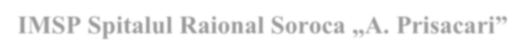
Obiectul achizitiei: achizitionarea produselor alimentare pentru trimestru III 2026 (3
luni iulie - septembrie), IMSP Spitalul Raional Soroca „A. Prisacari”
15800000-6

Cod CPV:

prin procedura de achiziție: LP


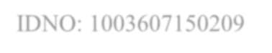
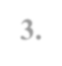
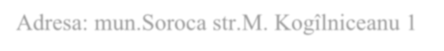

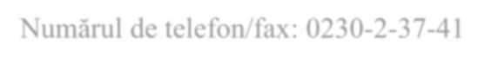


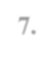
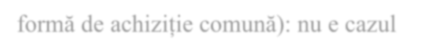
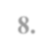
Procedura a fost inclusă în planul de achiziții publice a autorității contractante , Da SR-Soroca.md
- Denumirea autorității contractante: IMSP Spitalul Raional Soroca „A. Prisacari”
- IDNO: 1003607150209
- Adresa: mun.Soroca str.M. Kogîlniceanu 1
- Numărul de telefon/fax: 0230-2-37-41
- Adresa de e-mail și de internet a autorității contractante: srsoroca@ms.md;
- Adresa de e-mail sau de internet de la care se va putea obține accesul la documentația de atribuire: documentația de atribuire este anexată în cadrul procedurii în SIA RSAP
- Tipul autorității contractante și obiectul principal de activitate (dacă este cazul, mențiunea că autoritatea contractantă este o autoritate centrală de achiziție sau că achiziția implică o altă formă de achiziție comună): nu e cazul
- Cumpărătorul invită operatorii economici interesați, care îi pot satisface necesitățile, să participe la procedura de achiziție privind livrarea/prestarea următoarelor bunuri:

Nr. d/o | Cod CPV | Denumirea bunurilor/serviciilor de proiectare sau de lucrări solicitate | Unitatea de măsură | Cantitatea | Specificarea tehnică deplină  solicitată,  Standarde de referință | Valoarea estimată fară TVA  (se va indica pentru fiecare lot în parte)
1 | 15800000-  6 | achizitionarea produselor alimentare pentru trimestru III 2026 (3 luni iulie - septembrie), IMSP Spitalul    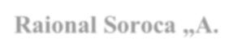  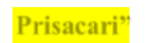  Raional Soroca „A.  Prisacari” | Conform listei cantităţilor de bunuri |  |  | 865500,00
Valoarea estimativă totală |  |  |  |  |  | 865500,00

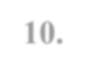
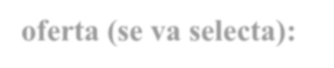
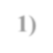
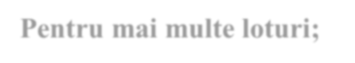
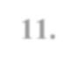
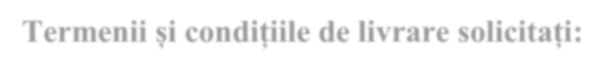
- În cazul procedurilor de preselecție se indică numărul minim al candidaţilor şi, dacă este cazul, numărul maxim al acestora.nu este cazul
- În cazul în care contractul este împărțit pe loturi un operator economic poate depune oferta (se va selecta):
1) Pentru mai multe loturi;
- Admiterea sau interzicerea ofertelor alternative: nu se admit
- Termenii și condițiile de livrare solicitați:

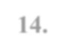
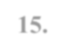
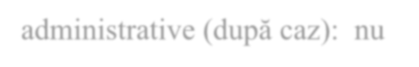
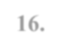
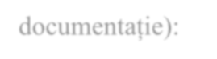
a) conform informației din caietul de sarcini indicate în Specificarea tehnică deplină solicitată, Standa de de referinţă.
- Termenul de valabilitate a contractului: 31.12.2026
- Contract de achiziție rezervat atelierelor protejate sau că acesta poate fi executat numai în cadrul unor programe de angajare protejată (după caz): nu
- Prestarea serviciului este rezervată unei anumite profesii în temeiul unor legi sau al unor acte administrative (după caz): nu
(se menționează respectivele acte cu putere de lege și acte administrative)
- Scurta descriere a criteriilor privind eligibilitatea operatorilor economici care pot determina eliminarea acestora și a criteriilor de selecție/de preselecție; nivelul minim (nivelurile minime) al (ale) cerințelor eventual impuse; se menționeazăinformațiile solicitate (DUAE, documentație):
Cu transportul vînzătorului, termenul de livrare a bunurilor începînd cu lunile iulie - septembrie
- cu pezentarea avizului de livrare a marfii,
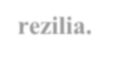
- cu transportul vînzătorului.
- marfa ambalată prezentată să fie conform nomelor si să corespundă standartelor si
calității de ambalare (pachetele să nu fie sparte), în caz contrar la livrare contractul se va rezilia.

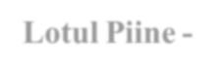
b) Conform graficului de livrare pe loturi:
a IMSP Spitalul Raional Soroca ,,A.Prisacari, conform specificatiei tehnice pe pozitii.
- Lotul Piine - livrarea se efectuiază între orele 7:00-8:00, la solicitarea persoanei responsabile
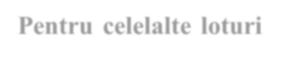
tehnice pe pozitii.
persoanei responsabile a IMSP Spitalul Raional Soroca ,,A.Prisacari, conform specificatiei
- LOTUL PRODUSE LACTATE livrarea se efectuiază între orele 7:00-13:00, la solicitarea
marfa livrată în lăzi de depozitare cu/la schimb de 20 bucati
persoanei responsabile a IMSP Spitalul Raional Soroca ,,A.Prisacari”, conform specificatiei
- Pentru celelalte loturi livrarea se efectuiază între orele 08:00 pînă la 13:00, la solicitarea
tehnice pe pozitii.

- MARFA LIVRATĂ CARE NU V-A CORESPUNDE CALITĂȚII, CANTITĂȚII ȘI AMBALAJULUI CONTRACTUAL VA FI RETURNATĂ ÎNAPOI.

Nr. d/o | Descrierea criteriului/cerinței | Mod de demonstrare a  îndeplinirii criteriului/cerinței: | Nivelul minim/ Obligativitatea
1 | Propunerea financairă | Anexa 23, semnat electronic de catre operatorul ecoomic | obligator
2 | Propunerea tehnică | Anexa 22, cu semnătură electronica de catre operatorul economic | obligator
3 | CERERE DE PARTICIPARE | Anexa nr. 7 Semnat electronic de către operatorul economici | obligator
4 | DECLARAŢIE  privind valabilitatea ofertei | Anexa nr. 8 Semnat electronic de către operatorul economici | obligator

5 | DUAE | Semnat electronic de către operatorul economici | obligator
6 | Scrisoare de garantie bancară | Conform cerintelor din pct 17 | obligator
INCLUSIV – documente suplimentare –
conform DUAE, Capitolul V. Indicații generale pentru criteriile de calificare și selecție, pct.
5A.1
6 | Certificat de înregistrare aîntreprinderii | Confirmat prin aplicarea Semnat  electronic de către operatorul economi | da
7 | certificatului de conformitate sau alt certificate ce confirmă proviniența și calitatea produselor  oferite/ Aviz de însotirea a mărfii/bunului | Eliberat de Organismul Naţional deVerificare a  Conformităţii produselor | da
8 | Ultimul raport finaciar | Confirmat prin Semnat  electronic de către operatorul economi | da
9 | Certificat de efectuare sistematică a plății impozitelor, contribuțiilor | Copie eliberată de Inspectoratul Fiscal (valabilitatea certificatului – conform cerințelor Inspectoratului Fiscalal RM).  Confirmată prin aplicarea semnăturii și ștampilei Participantului; | da
10 | Autorizatia sanitar-veterinara pe unitate de transport/sau pasaport sanitar a transportului | Copie - cu semnătura electronică a Operatorului economic.  Obligatoriu să fie livrate cu transport care necesită regim termic special (cu frigider) | da
11 | Certificat de înregistrare oficială pentru siguranța alimentelor | Copia, Semnat electronic de către operatorul economi | da
12 | Declaratie privind conditiile de livrare şi descărcare a produselor alimentare se face de către OE cu  cantitatea strict solicitată conform comenzilor (zilnic, săptămînal şi luna) | Semnat electronic de către operatorul economi | da
13 | Declarație privind lista principalelor livrari în ultimul an de activitate 2024-2025 | Anexa nr. 13. Semnat electronic de către operatorul economi | da
 | LA PRODUSELE DIN CARNE
1 | Certificat sanitar - vetilinar- forma N2, certificat de calitate (carne de vită,porc,găină,peşte) | Copia ,eliberat de Organismul Naţional de Verificare a conformităţii produselor – confirmată.  Semnat electronic de către operatorul economi | da
 | LA PRODUSELE DIN PANIFICATIE
1 | Certificat de calitate și de proveniență a materiei prime(făină, grîu) | La produsele de panificație – copie, Semnat electronic de către  operatorul economi | da

- Scrisoare de garantie bancară 1% din valoarea ofertei fără TVA (lei), prezentat conform anexei 9, documentatia standart/sau transfer
Cod IBAN MD65TRPCBR518430E00258AA
Cod banca TREZMD2X
c/f 1003607150209
- Termenul de garanție a bunurilor: conform termenului produselor alimentare

- Garanția de bună execuție a contractului, cuantumul 0% din valoarea ofertei se transferă
- DECLARAŢIE privind confirmarea identității beneficiarilor efectivi și neîncadrarea acestora însituația condamnării pentru participarea la activităţi ale unei organizaţii sau grupări criminale,pentru corupţie, fraudă şi/sau spălare de bani, În termen de 5 zile de la data

comunicării rezultatelor procedurii de achiziție publică, ofertantul/ofertantul asociat desemnat câștigător va prezenta Declarația autorității contractante și Agenției Achiziții Publice
- Motivul recurgerii la procedura accelerată/obisnuita (în cazul licitației deschise,
restrânse și a procedurii negociate), LP/COP, conform HG 638/2020, suma depățește valoarea estimată a contractului de achiziție publică de lucrări ce urmează a fi atribuită este egală sau mai mare decât cea prevăzută la art. 2 alin. (3) din Legea nr. 131/2015
- Tehnici și instrumente specifice de atribuire (dacă este cazul specificați dacă se va utiliza acordul-cadru, sistemul dinamic de achiziție sau licitația electronică): nu sunt
- Condiții speciale de care depinde îndeplinirea contractului (indicați după caz): conform caietului de sarcini.
- Ofertele se prezintă în valută md
- Criteriul de evaluare aplicat pentru atribuirea contractului:_cel mai scăzut preț
- Factorii de evaluare a ofertei celei mai avantajoase din punct de vedere economic, precum și ponderile lor: nu se cere
- Termenul limită de depunere/deschidere a ofertelor:
conform SIA RSAP /până la: [ora exactă], ora indicată in SIA RSAP pe: 20 zile [data] indicată in SIA RSAP
- Adresa la care trebuie transmise ofertele sau cererile de participare:
Ofertele sau cererile de participare vor fi depuse electronic prin intermediul SIA RSAP
- Termenul de valabilitate a ofertelor: 30 zile
- Locul deschiderii ofertelor: Conform publicării din SIA RSAP M-Tender (SIA RSAP sau adresa deschiderii)
Ofertele întîrziate vor fi respinse. da
- Persoanele autorizate să asiste la deschiderea ofertelor:
Ofertanții sau reprezentanții acestora au dreptul să participe la deschiderea ofertelor, cu excepția cazului când ofertele au fost depuse prin SIA RSAP.
- Limba sau limbile în care trebuie redactate ofertele sau cererile de participare: md
- Respectivul contract se referă la un proiect și/sau program finanțat din fonduri ale Uniunii Europene: nu este
- Denumirea și adresa organismului competent de soluționare a contestațiilor:
Agenția Națională pentru Soluționarea Contestațiilor
Adresa: mun. Chișinău, bd. Ștefan cel Mare și Sfânt nr.124 (et.4), MD 2001; Tel/Fax/email: 022-820 652, 022 820-651, contestatii@ansc.md
- Data (datele) și referința (referințele) publicărilor anterioare în Jurnalul Oficial al Uniunii Europene privind contractul (contractele) la care se referă anunțul respectiv (dacă este cazul): nu se cere
- În cazul achizițiilor periodice, calendarul estimat pentru publicarea anunțurilor viitoare: nu este
- Data publicării anunțului de intenție sau, după caz, precizarea că nu a fost publicat un astfel de anunţ, BAP nr. 38 din 15.05.2026
- Data transmiterii spre publicare a anunțului de participare: 21-22.05.2026
- În cadrul procedurii de achiziție publică se va utiliza/accepta:

Denumirea instrumentului electronic | Se va utiliza/accepta sau nu

depunerea electronică a ofertelor sau a cererilor de participare | Se va utiliza
sistemul de comenzi electronice | Nu se va utiliza
facturarea electronică | Se va utiliza
plățile electronice | Se va utiliza
- Contractul intră sub incidența Acordului privind achizițiile guvernamentale al Organizației Mondiale a Comerțului (numai în cazul anunțurilor transmise spre publicare în Jurnalul Oficial al Uniunii Europene): nu este
- Alte informații relevante: nu sunt

Conducătorul grupului de lucru: Ella Ursu


Digitally signed by Ursu Ella Date: 2026.05.21 13:55:16 EEST
Reason: MoldSign Signature Location: Moldova
MOLDOVA EUROPEANĂ

